УТВЕРЖДАЮ
Генеральный директор
ООО «Кейсистемс»
_________________ А. А. Матросов
«___» ______________ 2018 г.
ПК «БЮДЖЕТ-СМАРТ»
версия 17.03
Руководство пользователя
Изменение плана финансово-хозяйственной деятельности
Р.КС.02120-01 34 Р66-02.05-2
Листов 8
Подп и дата
СОГЛАСОВАНО
Заместитель генерального директора
ООО «Кейсистемс»
_________________ Е. В. Фёдоров
«___» ______________ 2018 г.
Инв.N дубл
Взам.инв.N |  |  |  | Руководитель ДПиРСИБ  _________________ Д. В. Галкин  «___» ______________ 2018 г.
Подп и дата
Инв.N подл |  | 2018
 |  |  |  |  | Литера А

СОДЕРЖАНИЕ
Описание операций 3
1.1. Регистрация изменений документов ПФХД 3
Перечень сокращений 7
Лист регистрации изменений 8

Описание операций
Установите на панели инструментов «Период обработки документов»:
- В поле «Расчетная дата» – дату, за которую будут регистрироваться документы (для регистрации ПФХД установите расчетную дату 09.01.2018;
- В поле «Период» – период, за который будут отображаться документы в списках.
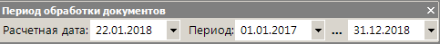
Перейдите в панель текущих задач по кнопке в нижней части навигатора.
Согласование изменений в документ «План финансово-хозяйственной деятельности» осуществляется по тому же самому маршруту, что и согласование данных первоначально созданного документа. Процесс согласования на всех уровнях (учреждения, ГРБС, ФО), описан в Р.КС.02120 34 Р66-02.05 ПФХД.

  - Регистрация изменений документов ПФХД
Перейдите в режим «ПФХД – План финансово-хозяйственной деятельности \ План финансово-хозяйственной деятельности» (Рисунок 1).
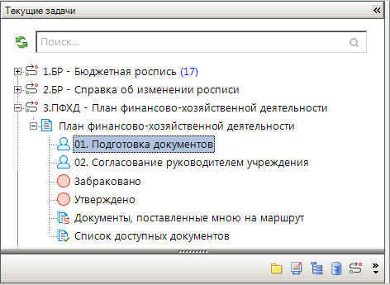
- 1. Этапы маршрута ПФХД
Откройте список документов «Подготовка документов».
Нажмите кнопку Создать панели инструментов. Откроется окно редактирования (Рисунок 2).
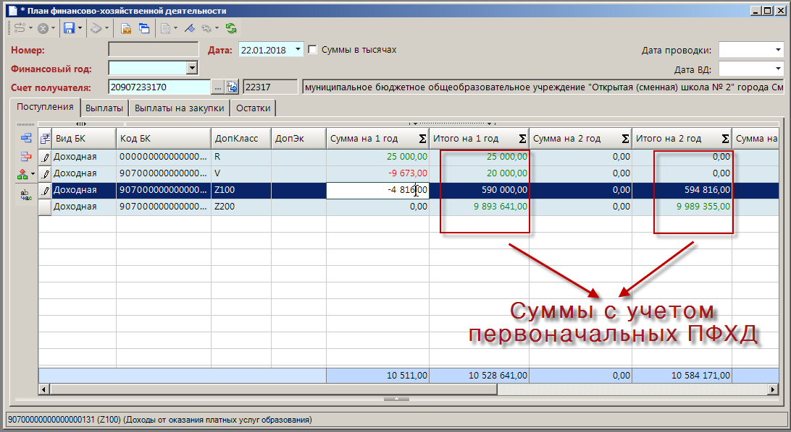
- 2. ПФХД (поступления)
Введите реквизиты документа:
- укажите дату документа (по умолчанию заполняется расчетной датой комплекса);
- укажите год, к которому будут применены суммы документа в поле «Финансовый год»
- в поле «Счет получателя» (номер счета, вид средств и наименование корреспондента) – счет, на котором будет учтен план финансово-хозяйственной деятельности, выбирается из справочника счетов корреспондентов с ограничением по настройкам плана финансово-хозяйственной деятельности «Используемые типы счетов получателей» и «Используемые типы корреспондентов-получателей».
На вкладках «Поступления» и «Выплаты» расположены таблицы для ввода сумм плана в разрезе кодов бюджетной классификации и периодов. Таблицы содержат следующие колонки:
- Вид БК (вид бюджетной классификации) – служит для указания вида классификации («Доходная», «Расходная» или «Источники»), по которому вводится сумма в текущей строке.
- Бюджетная классификация (код бюджетной классификации) – служит для выбора бюджетной классификации из справочника в соответствии с указанным видом бюджетной классификации: «БК (доходы)», «БК (источники)» или справочники расходной бюджетной классификации («Ведомства», «Подразделы», «Целевые статьи», «Виды расходов», «КОСГУ»).
- ДопКласс (дополнительная классификация) – служит для указания кода дополнительной классификации, по которой вводится сумма в текущей строке. Колонка отображается, если в настройке этого поля Показывать поле документа установлено значение «Показывать».
- ДопЭк (дополнительная классификация) – служит для указания кода дополнительной классификации, по которой вводится сумма в текущей строке.
- РегКласс (региональная классификация) – служит для указания кода региональной бюджетной классификации, по которой вводится сумма в текущей строке.
- Сумма на <текущий> год – служит для ввода суммы по выбранному коду бюджетной классификации на текущий год (для годовых документов) или для отображения итоговой суммы на текущий год (для месячных, квартальных документов).
- Итого на <текущий> год – отображает итоговую сумму по выбранному коду бюджетной классификации на текущий год (для годовых документов) или для отображения итоговой суммы на текущий год (для месячных, квартальных документов), берется при наличии первоначального ПФХД по данной БК. При редактировании поля «Сумма на <текущий> год» меняется с учетом введенных в него данных.
- Сумма на <очередной> год – служит для ввода суммы на очередной финансовый год по выбранному коду бюджетной классификации. Колонка отображается, если в настройке этого поля Показывать поле документа установлено значение «Показывать».
- Итого на <очередной> год – отображает итоговую сумму по выбранному коду бюджетной классификации на очередной год (для годовых документов) или для отображения итоговой суммы на очередной год (для месячных, квартальных документов), берется при наличии первоначального ПФХД по данной БК. При редактировании поля «Сумма на <очередной> год» меняется с учетом введенных в него данных.
- Сумма на <следующий за очередным> год – служит для ввода суммы на год, следующий за очередным финансовым годом, по выбранному коду бюджетной классификации. Колонка отображается, если в настройке этого поля Показывать поле документа установлено значение «Показывать».
- Итого на <следующий за очередным> год – отображает итоговую сумму по выбранному коду бюджетной классификации на следующий за очередным год (для годовых документов) или для отображения итоговой суммы на следующий за очередным год (для месячных, квартальных документов), берется при наличии первоначального ПФХД по данной БК. При редактировании поля «Сумма на <следующий за очередным> год» меняется с учетом введенных в него данных.
- В поле Код БК укажите бюджетную классификацию (переход к строкам бюджетной классификации, по которым заведена бюджетная роспись, осуществляется из поля «Код БК», Рисунок 3), сумму, примечание.
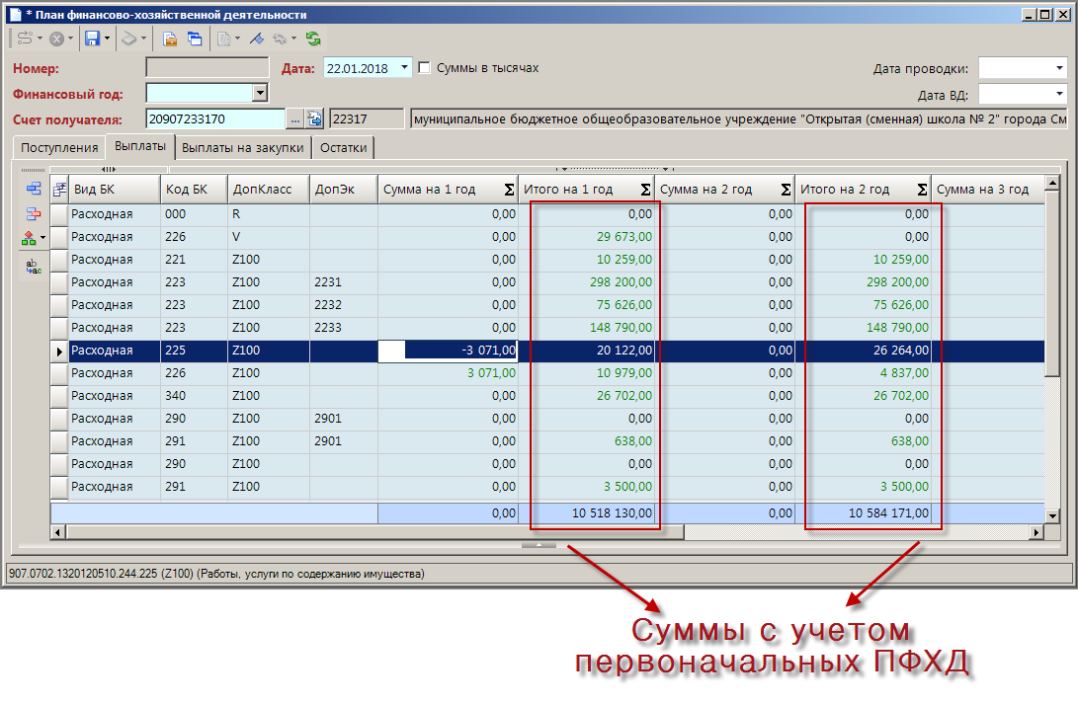
- 3. ПФХД (выплаты)
После сохранения документ на изменение ПФХД будет автоматически поставлен на начало маршрута и отобразится в каталоге «Подготовка документов»,
Передайте документ на согласование по кнопке Отправить по маршруту аналогично первоначальному документу ПФХД

Перечень сокращений
Сокращение | Термин
1 | 2
ПК | Программный комплекс
ФО | Финансовый орган
ОрФК | Орган Федерального казначейства
АУ | Автономное учреждение
БУ | Бюджетное учреждение
ГРБС | Главный распорядитель бюджетных средств
РБС | Распорядитель бюджетных средств
ПБС | Получатель бюджетных средств
ПФХД | План финансово-хозяйственной деятельности
ПТЗ | Панель текущих задач
л/с | Лицевой счет (лицевые счета)

Лист регистрации изменений
Номер версии | Примечание | Дата | ФИО исполнителя
01 | Начальная версия | 22.01.2017 | Котова И.В.

